天天练（中难度）二年级

第一题：数字问题

找出下面图形变化的规律，并在横线上画出第四幅图。

答：

第二题：方位

小辉的家在学校的东边
千米处，小英的家在小辉的家的北边
千米处，小红的家在小英的家的西边
千米处，则小红的家离学校 千米处。

答

第三题：找规律

三天打鱼、两天晒网，按照这样的方式，在
天内打鱼的天数是 。

答：

第四题：计算

答：

第五题：数字迷

如果□
△
，□
△
，那么□
△

答：

天天练（中难度）二年级

第一题答案：

四个图都是在顺时针方向移动，每次移动一格，所以横线上的图应该是如图所示。
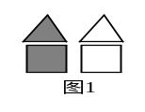

第二题答案：

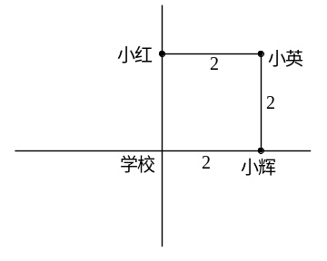

第三题答案：

由题意，天中有天打鱼，那么中打鱼的天数是：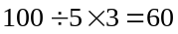（天）。

第四题答案：

根据中项定理知: ,所以原式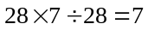。

第五题答案：

，